Centro Universitario de tonalá Universidad de Guadalajara.

Ing. Ciencias Computacionales

Administración De Base de Datos I

Incilab

Control de incidentes de laboratorios cutonalá

Profesor:

Ramón Osvaldo Guardado Medina  
 Periférico Norte N° 799. Núcleo Universitario Los Belenes

Zapopan, Jalisco.  
 Tel.333 770 3300  
 [osvaldo.guardado@cucea.udg.mx](mailto:osvaldo.guardado@cucea.udg.mx)

Alumnos:

Juan Diego Martinez Huerta

Prolongación Delicias N° 44. Santa Paula

Tonalá, Jalisco.

Cel. 3310 169 558

Correo: [judimay18@gmail.com](mailto:judimay18@gmail.com)

Joel Emmanuel Valdivia Ramírez  
 Ejército del Sur N° 124. Frac. Lomas del Tapatío

Tlaquepaque, Jalisco.  
 Cel.331 148 4102  
 Correo: [jooelvaldivi@gmail.com](mailto:jooelvaldivi@gmail.com)

Tonalá, Jal., 24 de Marzo del 2015

# Manual Técnico

## Índice de contenido:

* Introducción……………………………………………………………………….……………2
* Objetivo…………………………………………………………………………………….……2
* Requerimientos del sistema……………………………………………………………….3
* Instalación de software necesario………………………………………………..........4
  + Instalación de Servidor MySql y Apache con Xampp…………………….4
  + Manejo de Workbench…………………………………………………………….10
  + Instalación de Sublime Text……………………………………………………..12
  + Instalación de Git……………………………………………………………………14
* Instalación del sitio web…………………………………………………………………....19
  + Instalación de Yii Framework ………………………………………………….19
  + Creando primera aplicación Yii…………………………………………………20
  + Integración de código fuente al Servidor Web…………………………….21
  + Base de Datos……………………………………………………………………….22
* Uso de sitio web………………………………………………………………………………24
  + Reportar Incidencia…………………………………………………………………24
  + Administrar Incidentes…………………………………………………………….25
  + Listado de Incidentes………………………………………………………………26
  + Vista de un Incidente……………………………………………………………….26
  + Actualización de un Incidente……………………………………………………27
  + Cerrar un incidente………………………………………………………………….27
  + Eliminar un incidente……………………………………………………………….27
  + Reportes………………………………………………………………………………..28
  + Administración de usuarios CTA………………………………………………..28
  + Ver usuarios CTA…………………………………………………………………….29
  + Crear usuarios CTA………………………………………………………………….9
* Índice de imágenes……………………………………………………………………………30
* Bibliografía………………………………………………………………………………………32

## introduccion

**InciLab** es un sitio web para llevar un control de incidencias en este caso orientado para los laboratorios de Cutonalá, en conjunto con base de datos crea un entorno en el cual se pueden administrar incidencias y dar un mejor servicio y rendimiento a los equipos de los laboratorios de computo.

En este Sitio Web pueden generar incidencias los alumnos o profesores del centro, los cuales podrán ser administrados por usuarios del área de sistemas en este caso CTA.

Los usuarios administradores tendrán la opción de asignar personal a su vez para realizar las tareas convenientes de cada incidente levantado y posteriormente se le dará la importancia que requiera el problema reportado.

También está realizado para generar reportes de las incidencias conforme a una búsqueda en específico con la finalidad de revisar el servicio que se le está dando en los laboratorios y que se esté llevando acabo cada uno.

## Objetivo

Tener un mejor servicio en los laboratorios, orden y conocimiento de los problemas o requerimientos que vallan surgiendo en cada una de las materias ahí impartidas, como petición de instalación de software o alguna falla que se presente al llegar al laboratorio o durante su estancia.

## Requerimientos del sistema

Para la instalación del sitio web es necesario tener los siguientes programas instalados:

* Windows 7 (Pro, Enterprise, Ultimate), Windows 8(Enterprise, Pro), Windows Server 2012, Linux Mint 17, Debian 7, CentOS 6.4, Fedora 21 (Server o Workstation), Ubuntu o OS MAC.
* Xampp: Servidor de MySql y Apache, además de proporcionar PHP y Perl
* MySql Workbench: Administrador de Base de Datos
* Yii Framework: Framework de PHP y HTML5.
* SublimeText: Editor de texto y herramienta de apoyo para programación web entre otros.
* Git: Herramienta para el control de versiones y contribuciones de diversos usuarios.

En este caso se utilizara un Sistema Operativo de Microsoft; Windows 7 Ultimate de 32 bits por lo que los programas serán descargados con la compatibilidad de 32 bits y que sean para Windows.

*NOTA: El sitio web también puede ser instalado dentro de un OS Linux o hasta un OS MAC

## Instalación de software necesario

### Instalacion de Servidor MySql y Apache con Xampp.

Una vez descargado el programa de la página oficial:

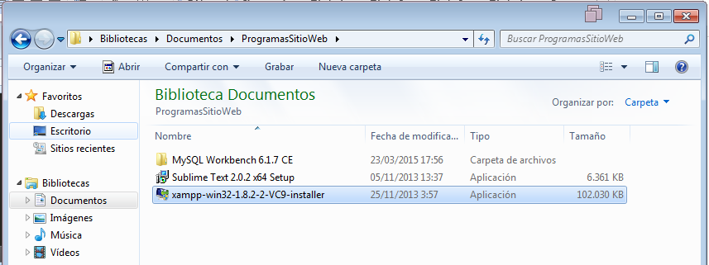

Figura 1: Imagen de instalador Xampp

Posteriormente nos marcara una ventana dar autorizar permisos en los servicios de Windows:

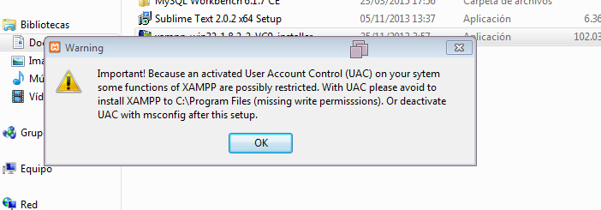

Figura 2: Permisos de servicios de Windows para Xampp

Damos siguiente:

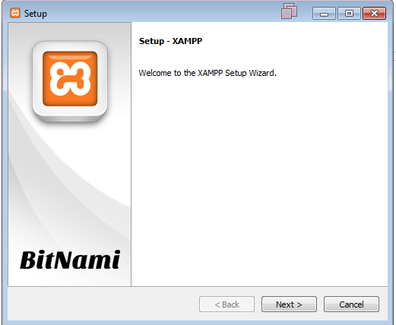

Figura 3: Bienvenida al menú de instalación de Xampp.

Nos pedirá que selecci0nemos las opciones que Xampp ofrece, en este caso solo dejaremos los servidores MySql y Apache:

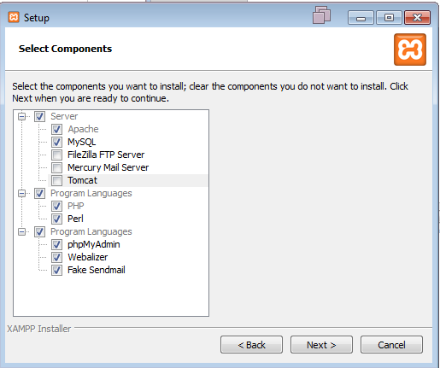

Figura 4: Selección de servidores y programas requeridos.

Seleccionamos la ubicación donde queremos que se encuentre la aplicación y sus servidores:

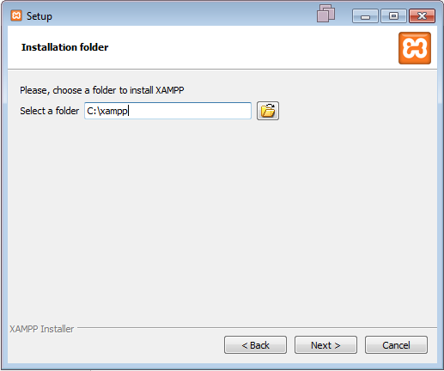

Figura 5: ubicación de Xampp.

Si se desea conocer algunos de los Framework para la Web o algún otro entorno seleccionamos la opción, pero en esta ocasión la descartaremos:

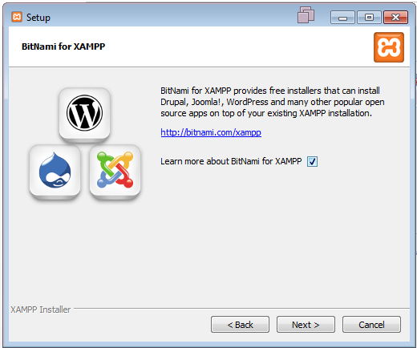

Figura 6: Presentación de BitNami en Xampp.

Damos siguiente:

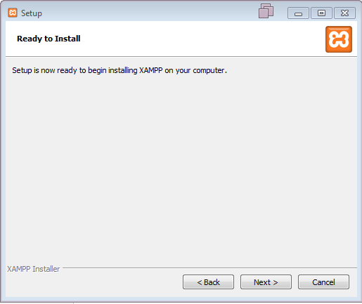

Figura 7: Ultimo requerimiento de la instalación.

El programa comienza a instalarse:

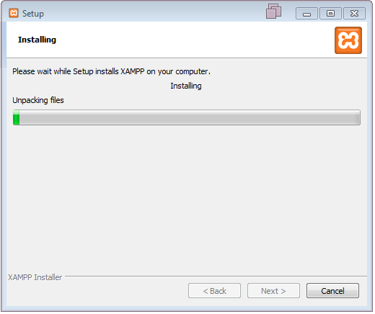

Figura 8: Iniciando instalación.

Nos pedirá finalizar la instalación y nos pregunta si deseamos iniciar el panel de control de Xampp.

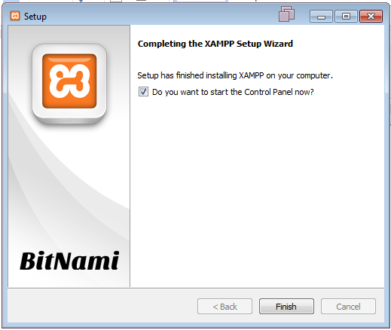

Figura 9: Finalización de instalación de Xampp e inicio de Panel de Control.

Se abrirá el panel de control y enseguida encendemos los servicios de MySql y Apache:

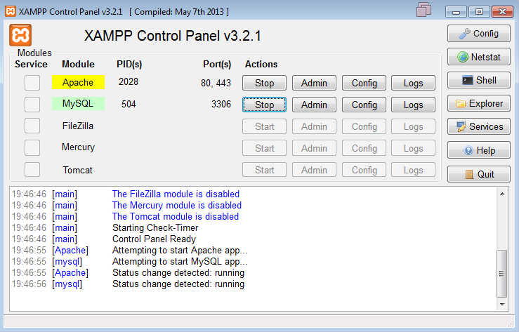

Figura 10: Panel de Control Xampp.

Damos permisos al firewall a los servidores que se acaban de encender:

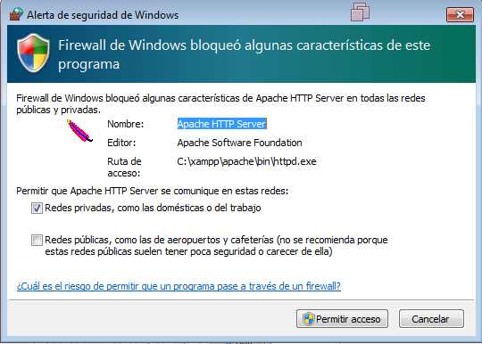

Figura 11: Permitir el tráfico del servidor Apache.

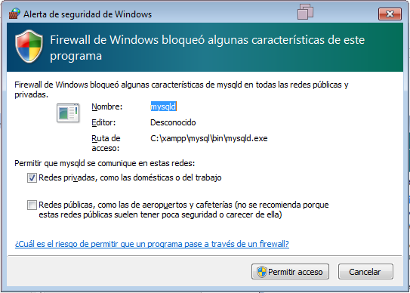

Figura 12: Permitir el tráfico del servidor mysql.

Probamos los servidores entrando a un navegador cual sea:

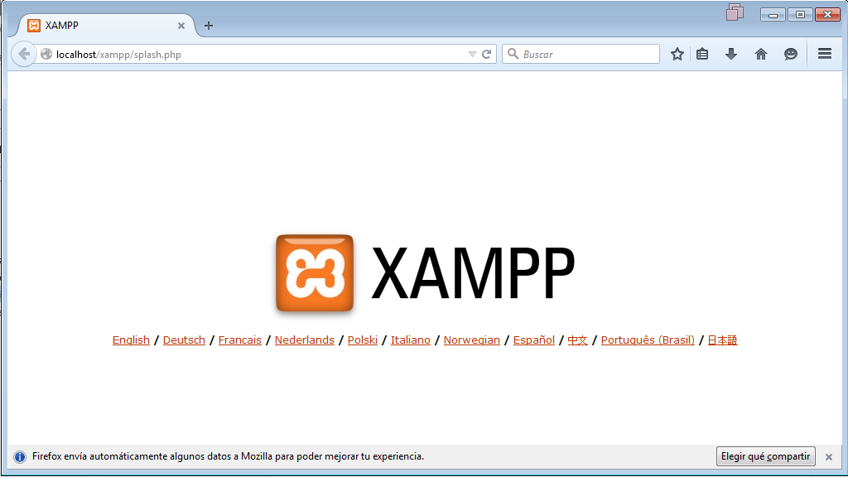

Figura 13: Inicio de Xampp en el navegador.

### Manejo de Workbench

Descargamos MySql Workbench de la página oficial para comenzar a crear nuestra base de datos o administrar usuarios de una manera gráfica, no necesita instalación.

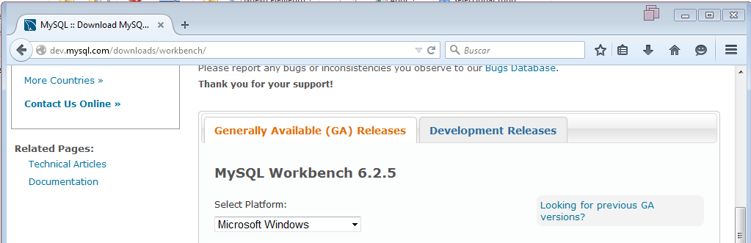

Figura 14: Descarga de worbench.

Puede que por necesidades del sistema operativo sea necesario instalar actualizaciones del mismo:

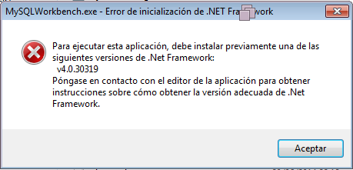

Figura 15: Requerimiento del OS Windows 7 .Net Framework v4.030319.

Se descarga e instala la versión .Net que se requiere:

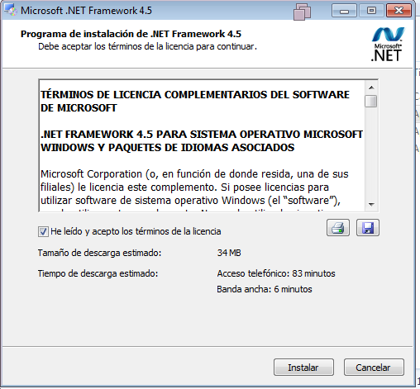

Figura 16: Microsoft .Net Framework 4.5

Iniciamos Workbench:

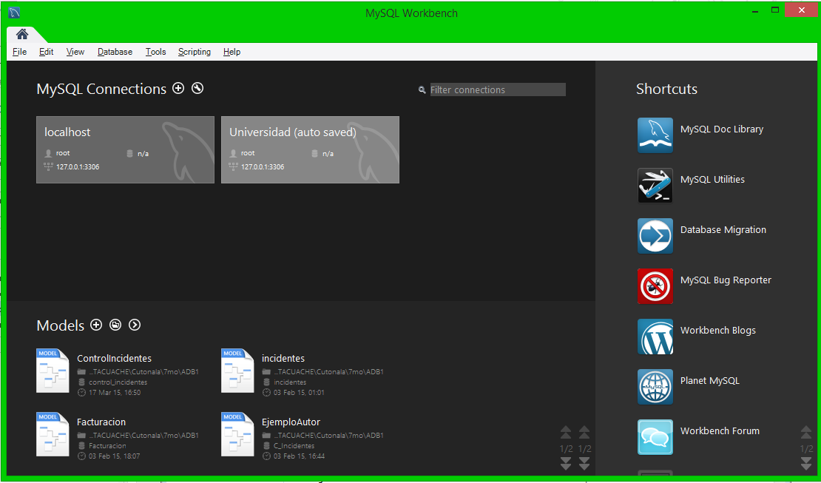

Figura 17: MySql Workbench.

### Instalación de Sublime Text

Sublime Text nos ayudara con la edición de cada archivo de Yii Framework ya que es perfecto para la programación en php y html.

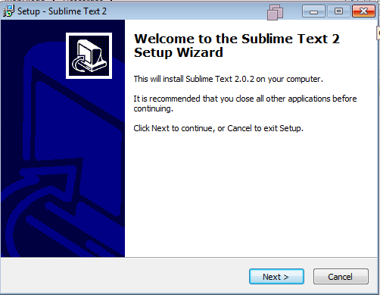

Figura 18: Instalación de Sublimetext.

Ubicación del programa:

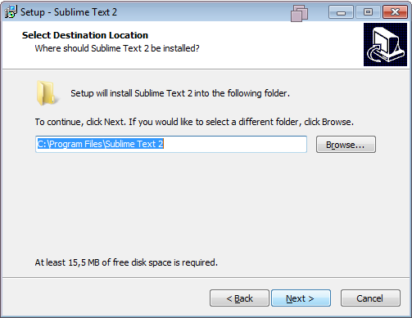

Figura 19: Ubicación de SublimeText.

Damos Siguiente:

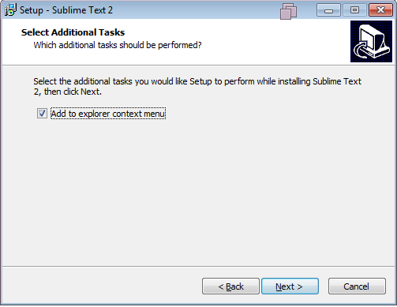

Figura 20: Añadir un acceso directo.

Termina la instalación después de algunos botones Next:

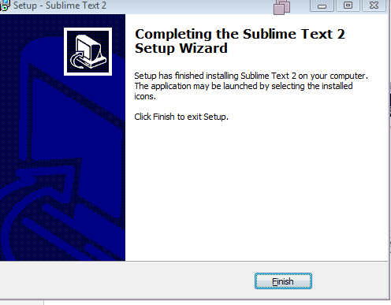

Figura 21: Termina instalación de SublimeText.

### Instalacion de Git

Para el completo uso de git antes de descargar debemos hacer una cuenta en GtiHub

Si se tiene una hacer login.

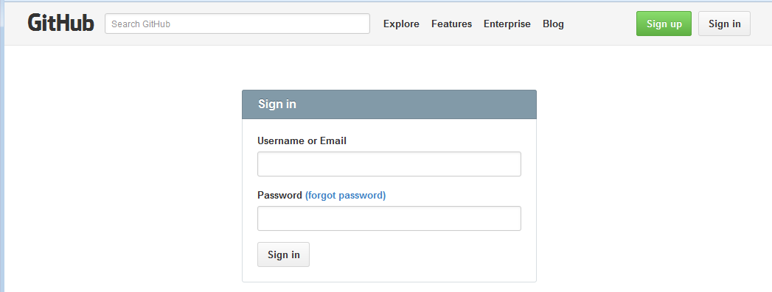

Figura 22: Sitio GitHub.

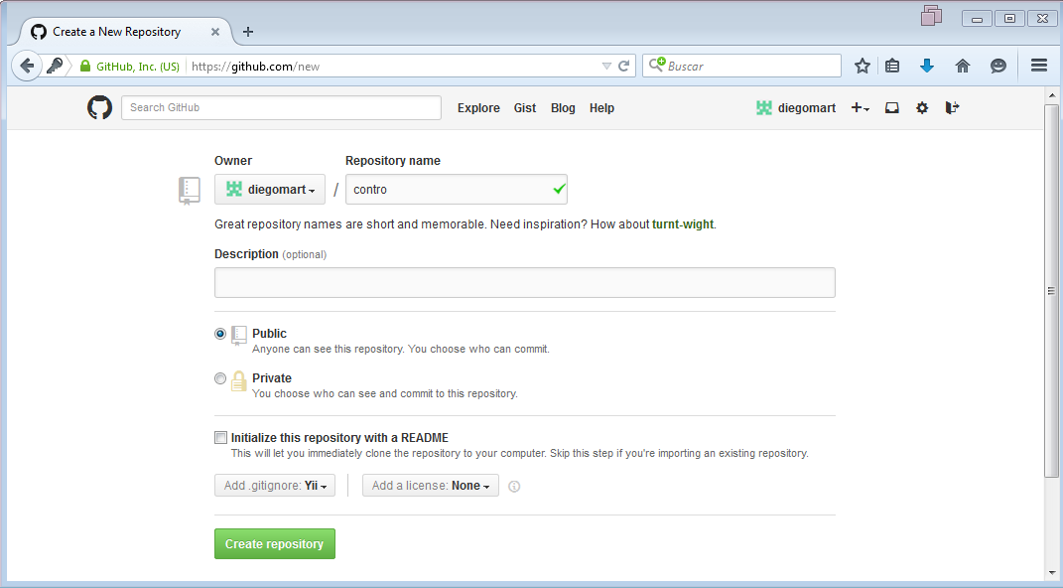

Figura 23: Repositorio del sitio Web.

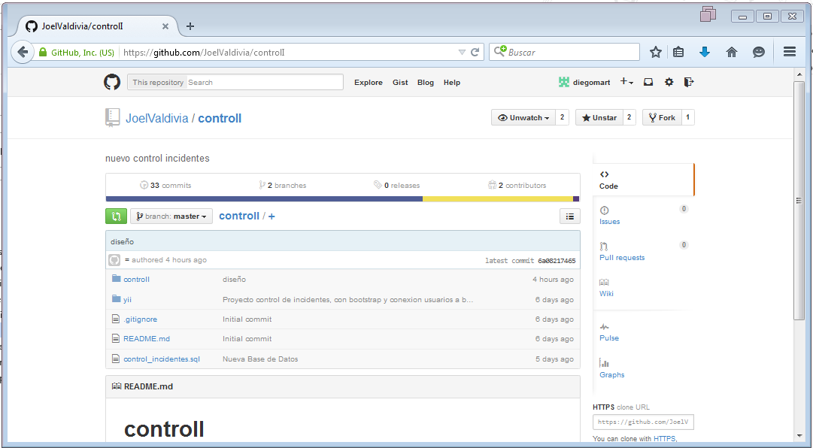

Figura 24: Repositorio creado con Sitio Web Cargado.

Una vez creado nuestro repositorio comenzamos la instalación de GIT una vez descargado del sitio oficial.

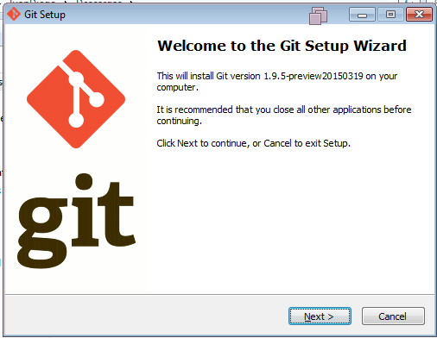

Figura 25: Instalación de Git.

Aceptamos términos y condiciones:

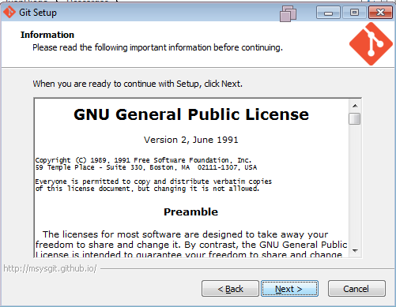

Figura 26: Términos y condiciones de Git.

Damos la ubicación de la aplicación de Git:

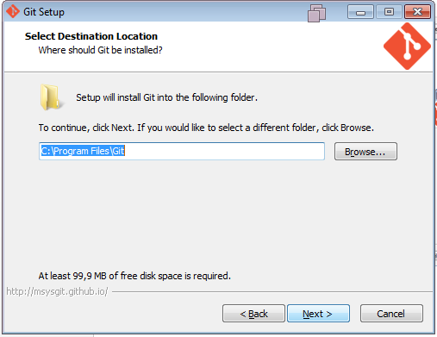

Figura 27: Ubicación de Git.

Seleccionamos los componentes:

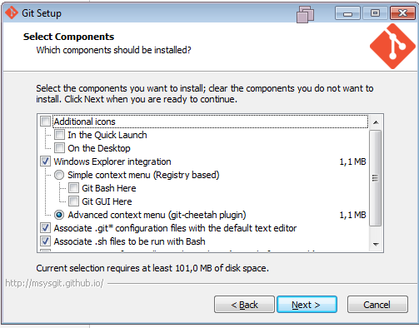

Figura 28: Componentes Git.

Seleccionamos la forma de trabajar de Git en Windows:

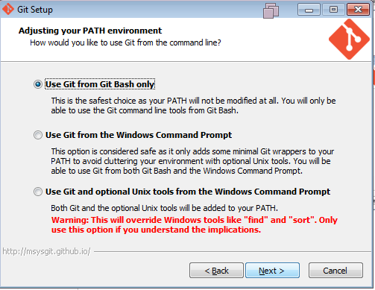

Figura 29: Configuración del Shell Git.

Seleccionamos configuración de los commits:

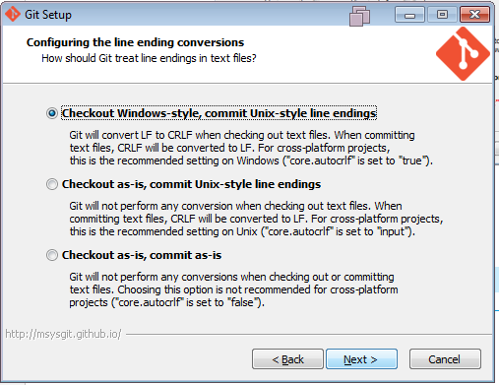

Figura 30: Configuración de commits Git.

Completando instalación:

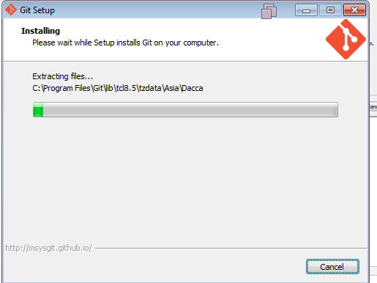

Figura 31: completando instalación Git.

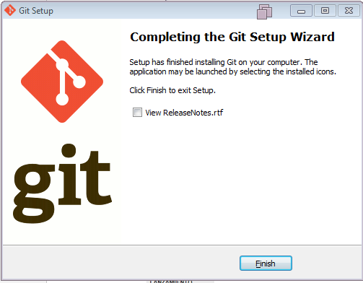

Figura 32: Termina instalación de Git.

## Instalación del Sitio Web

### Instalacion de Yii Framework.

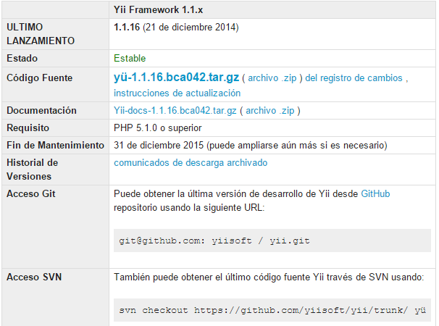

Figura 33: Yii Framework

El requerimiento mínimo de Yii es que su server soporte PHP 5.1.0 o superior. Yii ha sido testeado con Apache HTTP server en los sistemas operativos Windows y Linux. También puede funcionar en otras plataformas que soporten PHP 5.

Descargar el framework Yii de yiiframework.com.

Descomprimir el archivo a un directorio accesible por el servicio Web.

Tip: Yii no necesita ser instalado en un directorio accesible vía web. La aplicación Yii tiene un script de entrada la cual usualmente es el único archivo que debe ser expuesto a los usuarios Web. Otros scripts PHP, incluidos los de Yii, pueden (y se recomienda) estar protegidos del acceso Web ya que esos pueden intentar ser explotado para Hackeo.

Luego de instalar Yii, usted puede verificar si su server satisface todos los requerimientos para utilizar Yii. Para hacerlo debe hacer accesible el script de verificación de requerimientos para utilizar Yii. Usted puede acceder al script de verificación de requerimientos en la siguiente URL en un explorador Web:

### Creando primera aplicación Yii

Para ingresar al mundo de Yii, en esta sección le indicamos como crear nuestra primera aplicación Yii. Usaremos la poderosa herramienta yiic que puede ser utilizada para automatizar la creación del código de ciertas tareas. Por conveniencia asumimos que YiiRoot es el directorio donde Yii se encuentra instalado y WebRoot es la ruta del documento de tu Web Server.

Ejecute yiic en la línea de comandos de la siguiente manera:

% YiiRoot/framework/yiic webapp WebRoot/testdrive

Nota: Cuando ejecuta yiic en Mac OS, Linux o Unix, usted deberá modificar los permisos del archivo yiic para poder ejecutarlo. Alternativamente puede correr la herramienta de la siguiente manera,

% cd WebRoot/testdrive

% php YiiRoot/framework/yiic.php webapp WebRoot/testdrive

Esto creará una aplicación Yii esqueleto en el directorio WebRoot/testdrive. Sin escribir ni una sola línea de código, nosotros podemos probar nuestra primera aplicación Yii ingresando a la siguiente URL en un explorador Web:

Como vemos, la aplicación contiene tres páginas: homepage (la página inicial), contact (página de contacto) y login (página de login de usuario). La página inicial muestra información de la aplicación y del estado del usuario logueado, la página de contacto contiene un formulario para rellenar y enviar sus consultas y la página de login de usuario permite a los mismos autenticarse para acceder a contenidos que necesitan privilegios de acceso.

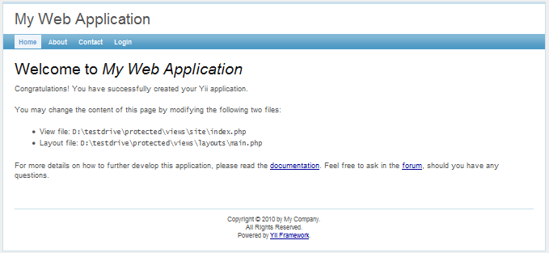

Figura 34: Primera aplicación Yii.

### Integración del código fuente al Servidor Web.

Nuestro sitio localhost se ubica en el path siguiente:

C:\xampp\htdocs

Dentro del cual daremos clic derecho y entraremos a Git Bah para abrir una terminal y dentro de esta ejecutamos:

git clone https://github.com/JoelValdivia/controlI.git.

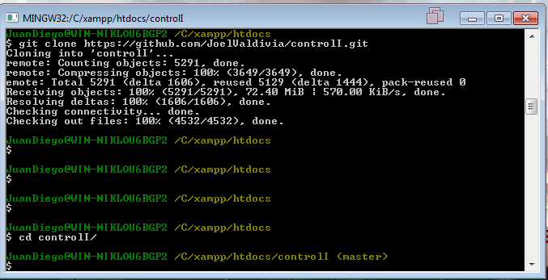

Figura 35: Ventana Git Bash.

Al clonar el repositorio podemos ver nuestra página web en nuestro localhost, si los servidores Apache y MySql no conectan será necesario reiniciarlos servicios desde el panel de control de xampp o en su defecto iniciarlos.

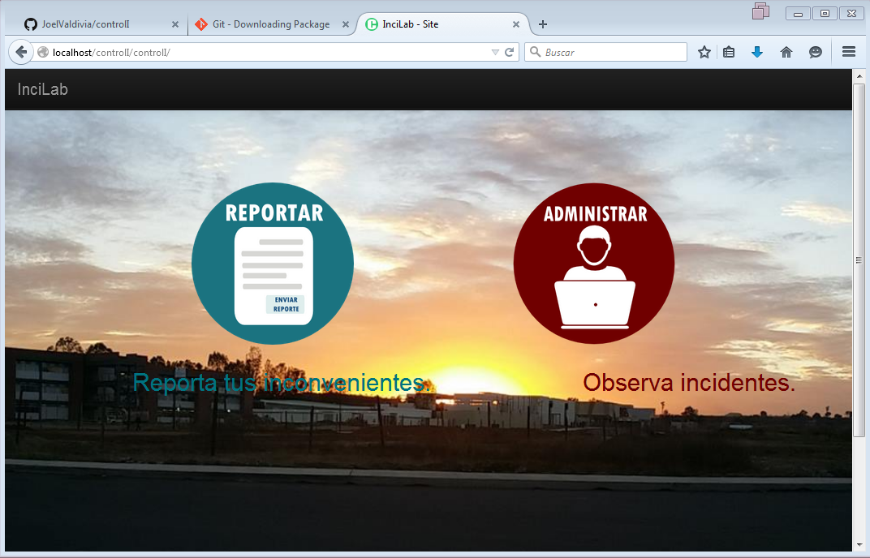

Figura 36: Sitio Web.

### Base de Datos

Para importar la base de datos podemos usar Workbench, en este caso se importara la base de datos con el sitio web PhpMyAdmin que de Xamp esto para más comodidad y eficiencia.

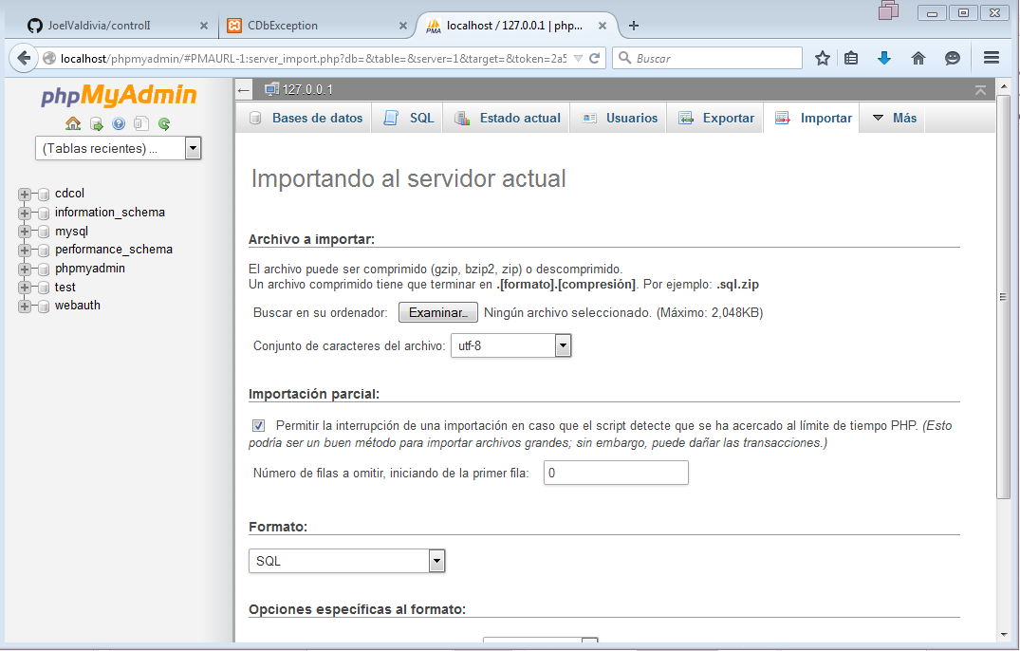

Figura 37: Importador de PhpMyAdmin.

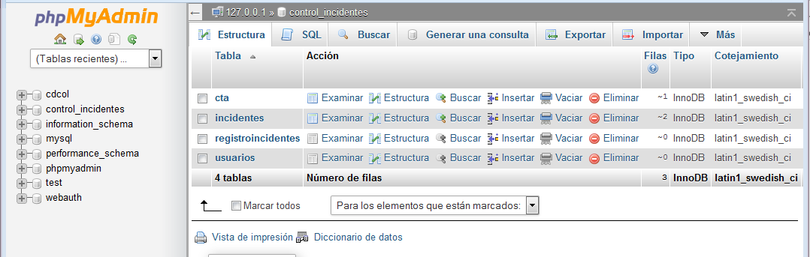

Figura 38: Base de datos en PhpMyAdmin.

Para la base de datos debemos tener el siguiente diagrama EER:

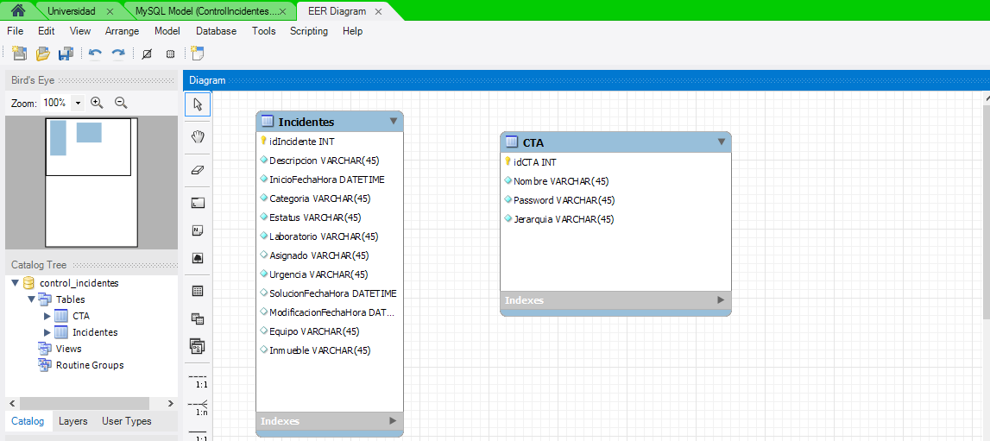

Figura 39: Diagrama EER en Workbench.

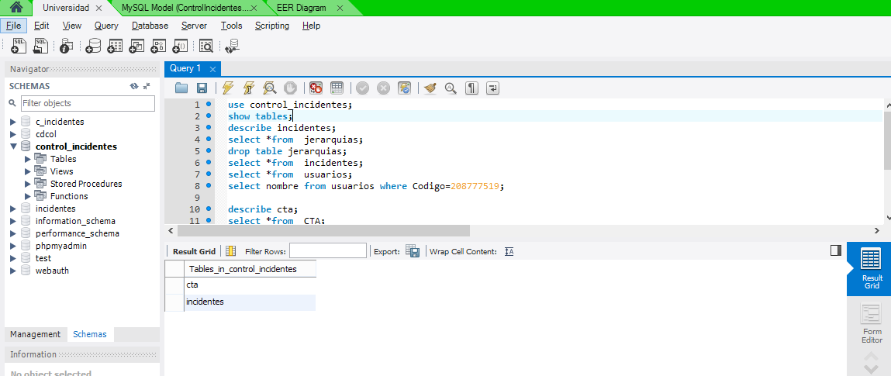

Figura 40: Tablas de la Base de datos.

Para la administración de la base de datos se seguirá usando Workbench.

## Uso del Sitio Web

### Reportar incidencia

En el sitio del sitio web se muestran dos botones, estos son las opciones que da el sistema. Si es un usuario normal en este caso un alumno o un profesor o alguien del Centro que requiera levantar una incidencia deberá entrar a la primera opción:

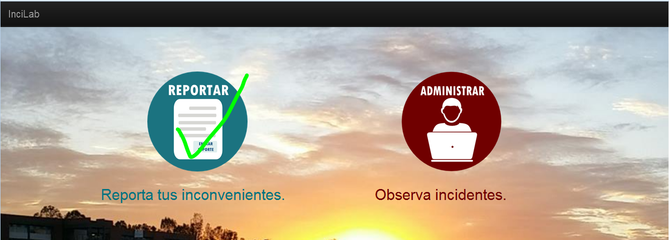

Figura 41: Sitio Web, Botón Reportar.

En esta opción se deberán llenar los siguientes campos para poder levantar la incidencia:

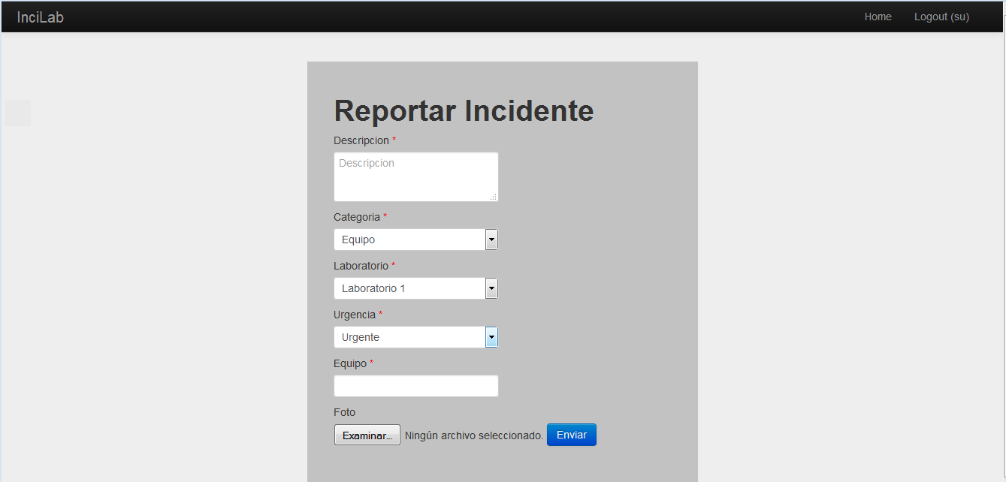

Figura 42: Reportar un incidente.

Al dar al botón enviar el incidente queda creado y queda habilitado para crear otro incidente.

### Administrar incidentes

Regresando al índex vemos el otro botón de Administrar:

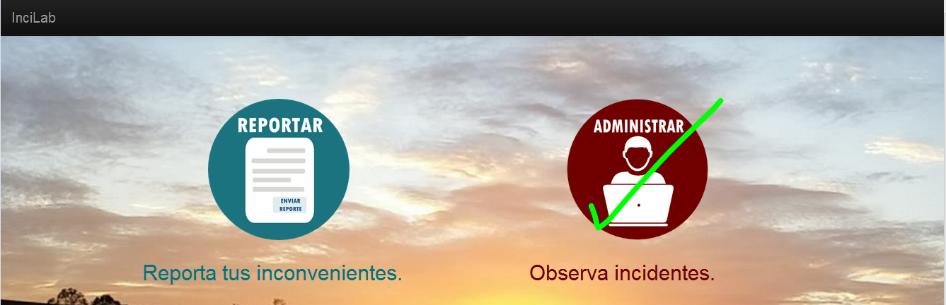

Figura 43: Sitio Web, Botón Administrar.

En seguida nos mandara al menú administrador a menos que no estemos logeados, si no lo estamos nos pedirá usuario y contraseña:

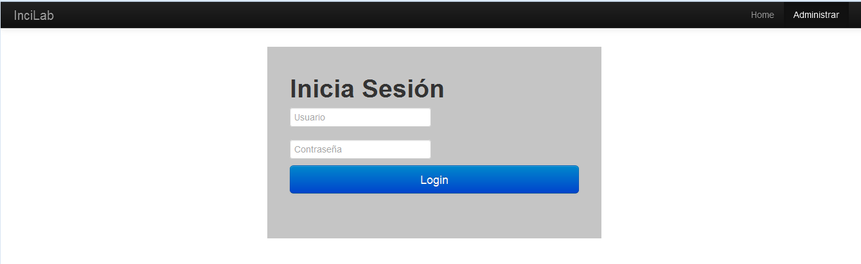

Figura 44: Sitio Web, inicio de Sesión.

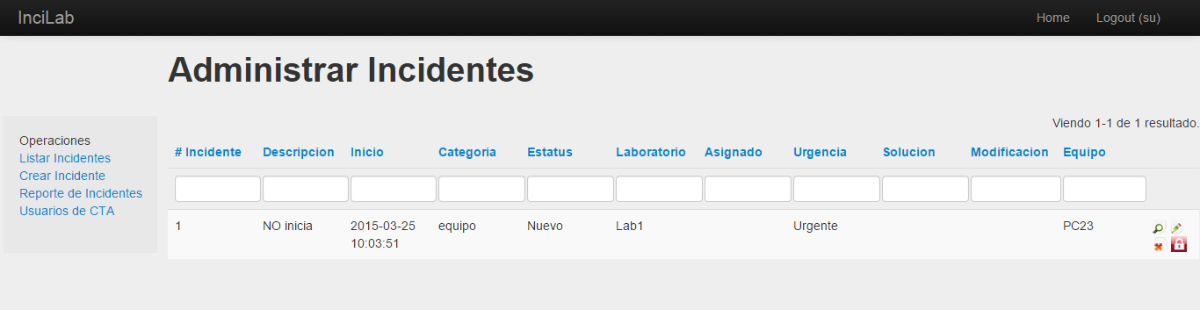

Figura 45: Sitio Web, Menú; Administrar incidentes.

A partir de aquí podemos tener las siguientes vistas para cada incidente, así como las acciones que le corresponden a cada uno.

### Listado de incidentes

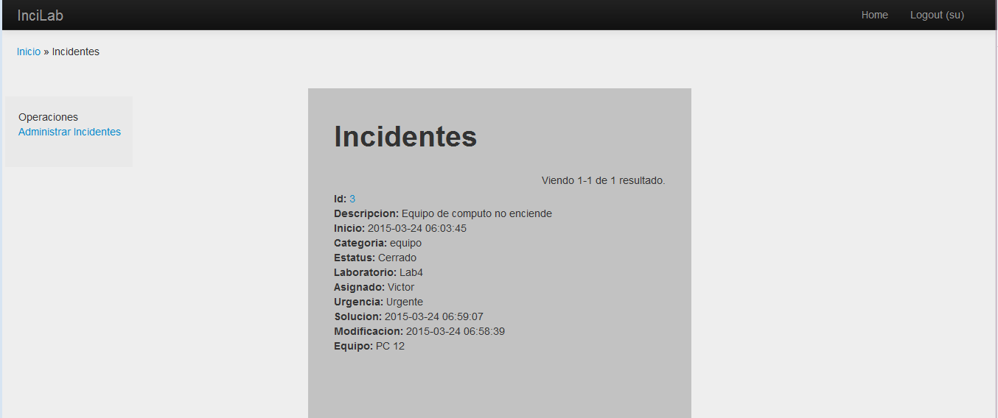

Figura 46: Sitio Web, Listado de incidentes.

### Vista de un Incidente

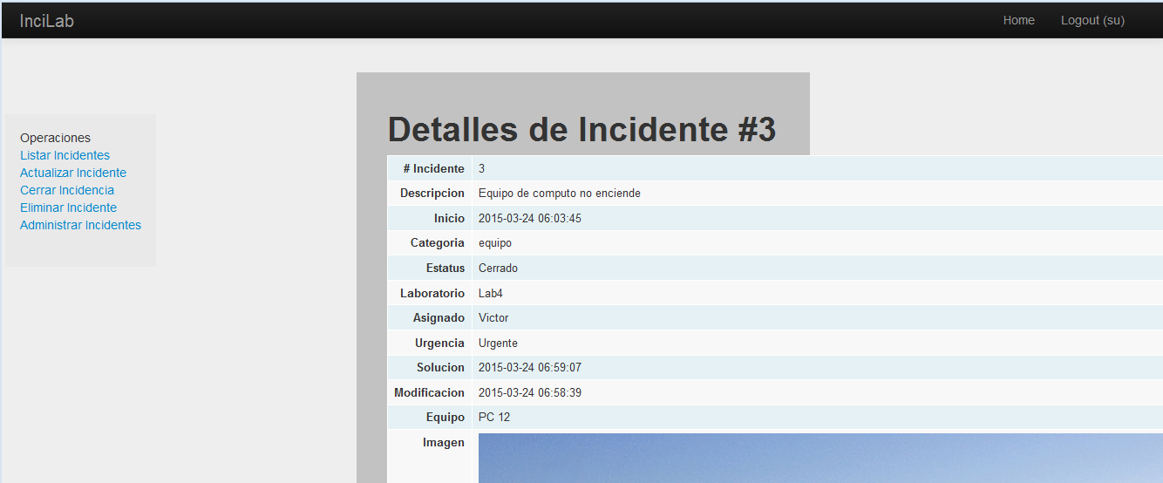

Figura 47: Sitio Web, Vista de un incidente.

### Actualización de un incidente

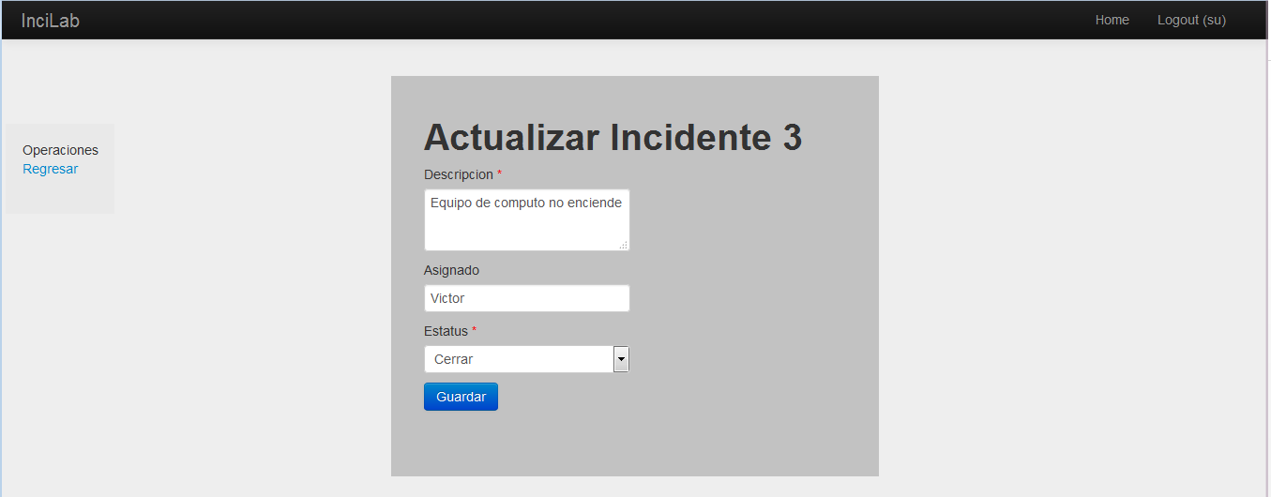

Figura 48: Sitio Web, Actualización de incidentes.

### Cerrar incidentes

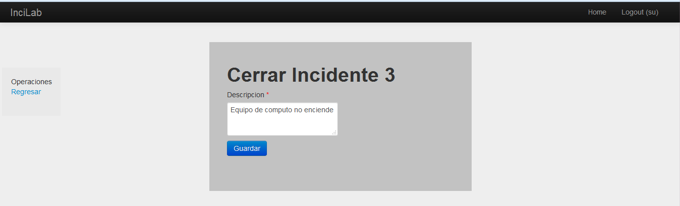

Figura 49: Sitio Web, Cerrar incidentes.

### Eliminar incidente

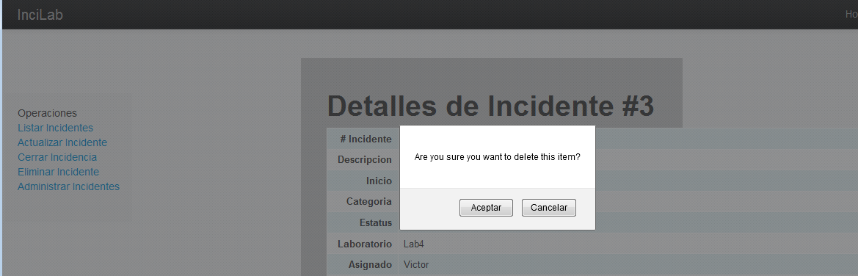

Figura 50: Sitio Web, Eliminar Incidentes.

### Reportes

Podemos generar reportes a partir de una búsqueda personalizada.

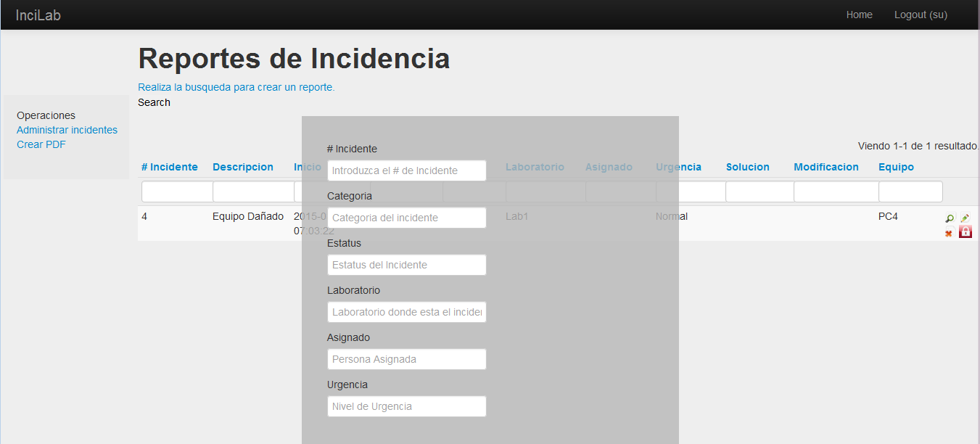

Figura 51: Sitio Web, Búsqueda para reportes.

Dependiendo del navegador será la vista del PDF creado o si se abre con Adobe Flash también tendrá su vista propia, en Windows 8 se pudiera ver desde su aplicación base.

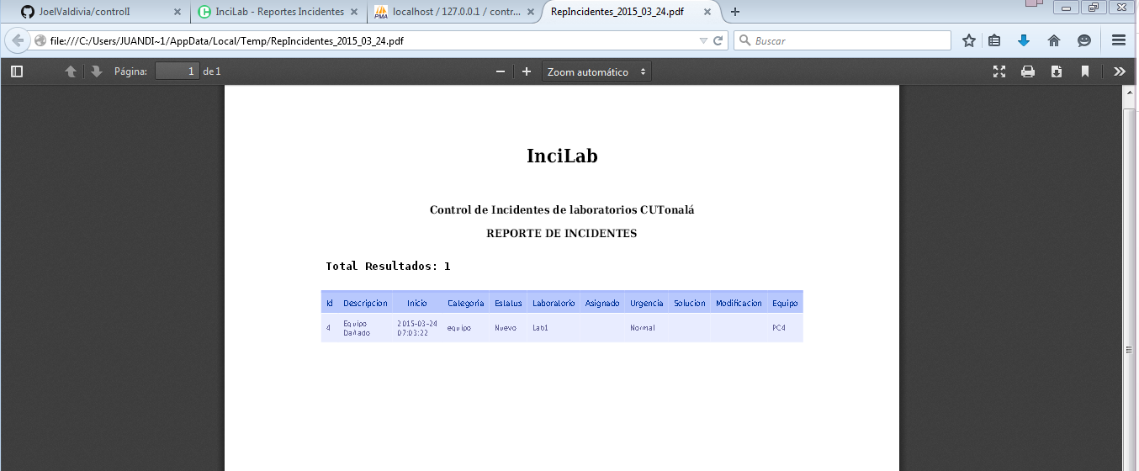

Figura 52: Sitio Web, Reporte PDF.

### Administrar Usuarios CTA

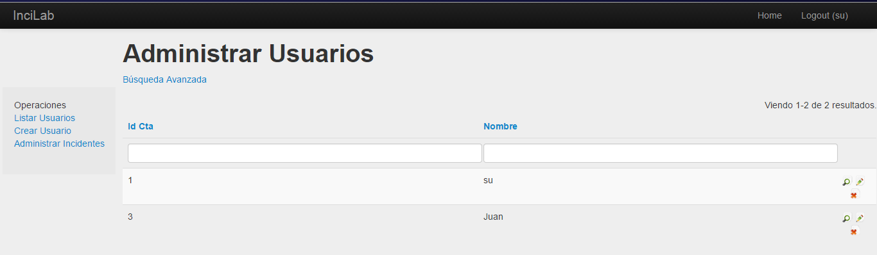

Figura 53: Sitio Web, Administrar usuarios.

### Ver usuario CTA

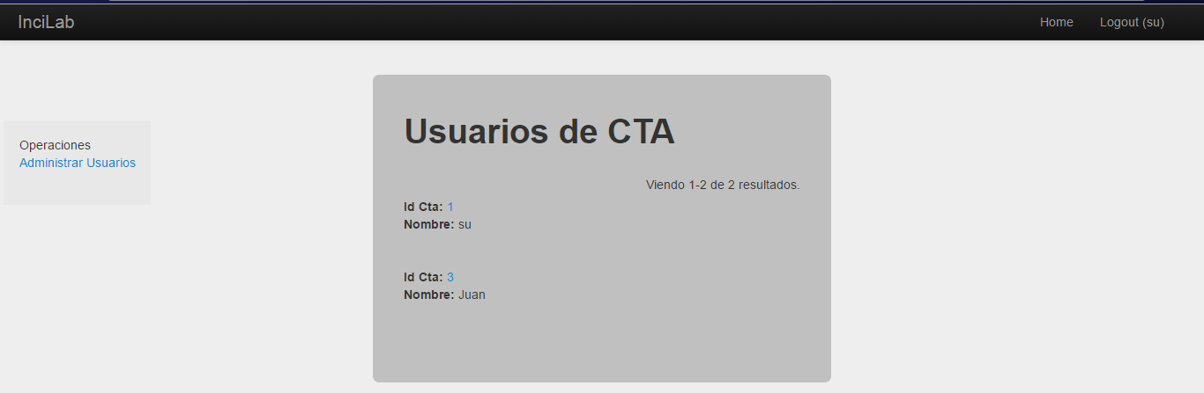

Figura 54: Sitio Web, Ver usuario CTA.

### Crear usuario CTA.

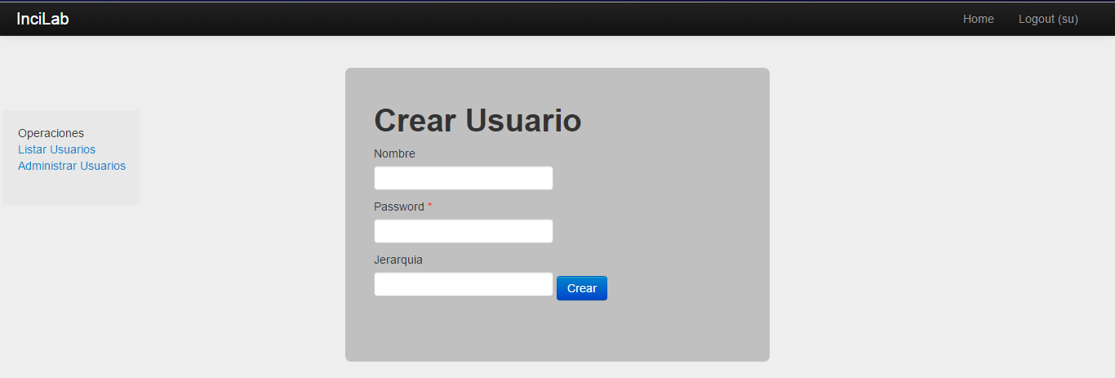

Figura 55: Sitio Web, Crear usuario CTA.

## Índice de imágenes

* Figura 1: Imagen de instalador Xampp---------------------------------------------------------4
* Figura 2: Permisos de servicios de Windows para Xampp-----------------------------------4
* Figura 3: Bienvenida al menú de instalación de Xampp. ------------------------------------5
* Figura 4: Selección de servidores y programas requeridos. ---------------------------------5
* Figura 5: ubicación de Xampp. ------------------------------------------------------------------6
* Figura 6: Presentación de BitNami en Xampp. -----------------------------------------------6
* Figura 7: Ultimo requerimiento de la instalación. --------------------------------------------7
* Figura 8: Iniciando instalación. -----------------------------------------------------------------7
* Figura 9: Finalización de instalación de Xampp e inicio de Panel de Control. -----------8
* Figura 10: Panel de Control Xampp. -----------------------------------------------------------8
* Figura 11: Permitir el tráfico del servidor Apache. -------------------------------------------9
* Figura 12: Permitir el tráfico del servidor mysql. ---------------------------------------------9
* Figura 13: Inicio de Xampp en el navegador. ------------------------------------------------10
* Figura 14: Descarga de worbench. ------------------------------------------------------------10
* Figura 15: Requerimiento del OS Windows 7 .Net Framework v4.030319. -------------10
* Figura 16: Microsoft .Net Framework 4.5----------------------------------------------------11
* Figura 17: MySql Workbench. -----------------------------------------------------------------11
* Figura 18: Instalación de Sublimetext. ------------------------------------------------------12
* Figura 19: Ubicación de SublimeText. -------------------------------------------------------12
* Figura 20: Añadir un acceso directo. ---------------------------------------------------------13
* Figura 21: Termina instalación de SublimeText. -------------------------------------------13
* Figura 22: Sitio GitHub. ------------------------------------------------------------------------14
* Figura 23: Repositorio del sitio Web. ---------------------------------------------------------14
* Figura 24: Repositorio creado con Sitio Web Cargado. ----------------------------------- 14
* Figura 25: Instalación de Git. -----------------------------------------------------------------15
* Figura 26: Términos y condiciones de Git. --------------------------------------------------15
* Figura 27: Ubicación de Git. -------------------------------------------------------------------16
* Figura 28: Componentes Git. -----------------------------------------------------------------16
* Figura 29: Configuración del Shell Git. ------------------------------------------------------17
* Figura 30: Configuración de commits Git. --------------------------------------------------17
* Figura 31: completando instalación Git. ---------------------------------------------------18
* Figura 32: Termina instalación de Git. ------------------------------------------------------18
* Figura 33: Yii Framework----------------------------------------------------------------------19
* Figura 34: Primera aplicación Yii. -----------------------------------------------------------20
* Figura 35: Ventana Git Bash. ----------------------------------------------------------------21
* Figura 36: Sitio Web. --------------------------------------------------------------------------21
* Figura 37: Importador de PhpMyAdmin. ---------------------------------------------------22
* Figura 38: Base de datos en PhpMyAdmin. -----------------------------------------------22
* Figura 39: Diagrama EER en Workbench. --------------------------------------------------23
* Figura 40: Tablas de la Base de datos. ------------------------------------------------------23
* Figura 41: Sitio Web, Botón Reportar. ------------------------------------------------------24
* Figura 42: Reportar un incidente. ------------------------------------------------------------24
* Figura 43: Sitio Web, Botón Administrar. --------------------------------------------------25
* Figura 44: Sitio Web, inicio de Sesión. ------------------------------------------------------25
* Figura 45: Sitio Web, Menú; Administrar incidentes. ------------------------------------25
* Figura 46: Sitio Web, Listado de incidentes. ----------------------------------------------26
* Figura 47: Sitio Web, Vista de un incidente. -----------------------------------------------26
* Figura 48: Sitio Web, Actualización de incidentes. ---------------------------------------27
* Figura 49: Sitio Web, Cerrar incidentes. ----------------------------------------------------27
* Figura 50: Sitio Web, Eliminar Incidentes. -------------------------------------------------27
* Figura 51: Sitio Web, Eliminar Incidentes. -------------------------------------------------28
* Figura 52: Sitio Web, Búsqueda para reportes. -------------------------------------------28
* Figura 53: Sitio Web, Reporte PDF. ---------------------------------------------------------28
* Figura 54: Sitio Web, Administrar usuarios. -----------------------------------------------29
* Figura 55: Sitio Web, Ver usuario CTA. -----------------------------------------------------29
* Figura 56: Sitio Web, Crear usuario CTA. --------------------------------------------------29

## Bibliografia

|  |  |  |  |  |
| --- | --- | --- | --- | --- |
| Cita | Manuales de Yii Framework | | | |
| Título | Guía Básica de Yii Framework | | | |
| Fecha de revisión | | Febrero 2015 | URL | https://leninmhs.files.wordpress.com/2011/10/guc3ada-bc3a1sica-de-yii-framework.pdf |
| Autores | Gabriel Duarte gabrielduarte77@gmail.com | | | |

|  |  |  |  |  |
| --- | --- | --- | --- | --- |
| Cita | Git | | | |
| Título | Git distributed is the new centralized | | | |
| Fecha de revisión | | Febrero 2015 | URL | http://git-scm.com/download/win |
| Autores | MIT, Git, GitHub | | | |

|  |  |  |  |  |
| --- | --- | --- | --- | --- |
| Cita | Yii Framework | | | |
| Título | Yii Framework | | | |
| Fecha de revisión | | Febrero 2015 | URL | http://www.yiiframework.com/ |
| Autores | MIT, Git, GitHub | | | |

|  |  |  |  |  |
| --- | --- | --- | --- | --- |
| Cita | XAMPP | | | |
| Título | XAMPP Apache + MySQL + PHP + Perl | | | |
| Fecha de revisión | | Febrero 2015 | URL | https://www.apachefriends.org/es/index.html |
| Autores | Apache Friends, Bitnami | | | |

|  |  |  |  |  |
| --- | --- | --- | --- | --- |
| Cita | Sublime Text | | | |
| Título | Sublime Text | | | |
| Fecha de revisión | | Febrero 2015 | URL | http://www.sublimetext.com/ |
| Autores | Sublime HQ Pty Ltd | | | |

|  |  |  |  |  |
| --- | --- | --- | --- | --- |
| Cita | MySQL Workbench | | | |
| Título | MySQL Workbench The world's most popular open source database | | | |
| Fecha de revisión | | Febrero 2015 | URL | https://www.mysql.com/products/workbench/ |
| Autores | Oracle Corporation | | | |